Android应用程序组件Content Provider的共享数据更新通知机制分析

在Android系统中，应用程序组件Content Provider为不同的应用程序实现数据共享提供了基础设施，它主要通过Binder进程间通信机制和匿名共享内存机制来实现的。关于数据共享的另一个话题便是数据更新通知机制了，即如果一个应用程序对共享数据做了修改，它应该如何通知其它正在使用这些共享数据的应用程序呢？本文将分析Content Provider的共享数据更新通知机制，为读者解答这个问题。
Android应用程序组件Content Provider中的数据更新通知机制和Android系统中的广播（Broadcast）通知机制的实现思路是相似的。在Android的广播机制中，首先是接收者对自己感兴趣的广播进行注册，接着当发送者发出这些广播时，接收者就会得到通知了。然而，Content Provider中的数据监控机制与Android系统中的广播机制又有三个主要的区别，一是前者是通过URI来把通知的发送者和接收者关联在一起的，而后者是通过Intent来关联的，二是前者的通知注册中心是由ContentService服务来扮演的，而后者是由ActivityManagerService服务来扮演的，三是前者负责接收数据更新通知的类必须要继承ContentObserver类，而后者要继承BroadcastReceiver类。之所以会有这些区别，是由于Content Proivder组件的数据共享功能本身就是建立在URI的基础之上的，因此专门针对URI来设计另外一套通知机制会更实用和方便，而Android系统的广播机制是一种更加通用的事件通知机制，它的适用范围会更广泛一些。
与分析Android系统的广播机制类似，我们把Content Provider的数据更新机制划分为三个单元进行分析，第一个单元是ContentService的启动过程，第二个单元是监控数据变化的ContentObserver的注册过程，第二个单元是数据更新通知的发送过程。

1. ContentService的启动过程分析
前面提到，在Content Provider的数据更新通知机制中，ContentService扮演者ContentObserver的注册中心的角色，因此，它必须要系统启动的时候就启动起来，以便后面启动起来的应用程序可以使用它。Android系统进程Zygote在启动的时候，在启动一个System进程来加载系统的一些关键服务，而ContentService就这些关键服务之一了。在System进程中，负责加载系统关键服务的类为SystemServer类，它定义在frameworks/base/services/java/com/android/server/SystemServer.java文件中，它会通过启动一个线程SystemThread来加载这些关键服务：
class ServerThread extends Thread {
......
@Override
public void run() {
......
Looper.prepare();

// Critical services...
try {
......
ContentService.main(context,
factoryTest == SystemServer.FACTORY_TEST_LOW_LEVEL);
......
}catch (RuntimeException e) {
......
}
......
Looper.loop();
......
}
}
ContentService类定义在frameworks/base/core/java/android/content/ContentService.java文件中，它的main函数的实现如下所示：
public final class ContentService extends IContentService.Stub {
......
public static IContentService main(Context context, boolean factoryTest) {
ContentService service = new ContentService(context, factoryTest);
ServiceManager.addService(ContentResolver.CONTENT_SERVICE_NAME, service);
return service;
}
......
}
从这里我们就可以看到，在ContentService类的main函数中，会创建一个ContentService实例，然后把它添加到ServiceManager中去，这样，ContentService服务就启动起来了， 其它地方可以通过ServiceManager来获得它的一个远程接口来使用它提供的服务。

2. ContentObserver的注册过程分析
在应用程序Acticle中，主窗口MainActivity在创建的时候，会调用应用程序上下文的ContentResolver接口来注册一个自定义的ContentObserver来监控ArticlesProvider这个Content Provider中的数据变化：
public class MainActivity extends Activity implements View.OnClickListener, AdapterView.OnItemClickListener {
......
private ArticleAdapter adapter = null;
private ArticleObserver observer = null;
......
@Override
public void onCreate(Bundle savedInstanceState) {
super.onCreate(savedInstanceState);
......
observer = new ArticleObserver(new Handler());
getContentResolver().registerContentObserver(Articles.CONTENT_URI, true, observer);
......
}

private class ArticleObserver extends ContentObserver {
public ArticleObserver(Handler handler) {
super(handler);
}

@Override
public void onChange (boolean selfChange) {
adapter.notifyDataSetChanged();
}
}
......
}
从ContentObserver继承下来的子类必须要实现onChange函数。当这个ContentObserver子类负责监控的数据发生变化时，ContentService就会调用它的onChange函数来处理，参数selfChange表示这个变化是否是由自己引起的，在我们这个情景中，不需要关注这个参数的值。在这个应用程序中，ArticleObserver继承了ContentObserver类，它负责监控的URI是Articles.CONTENT_URI，它的值为"content://shy.luo.providers.articles/item"，这个值是在应用程序ActiclesProvider中的Articles.java文件中定义的。当所有以Articles.CONTENT_URI为前缀的URI对应的数据发生改变时，ContentService都会调用这个ArticleObserver类的onChange函数来处理。在ArticleObserver类的onChange函数中，执行的操作就是重新获取ActiclesProvider中的数据来更新界面上的文章信息列表。
在ArticleObserver类的构造函数中，有一个参数handler，它的类型为Handler，它是从MainActivity类的onCreate函数中创建并传过来的。这个handler是用来分发和处理消息用的。由于MainActivity类的onCreate函数是在应用程序的主线程中被调用的，因此，这个handler参数就是和应用程序主线程的消息循环关联在一起的。在后面我们分析数据更新通知的发送过程时，便会看到这个handler参数是如何使用的了。
下面我们就开始分析注册ArticleObserver来监控ActiclesProvider中的数据变化的过程，首先来看一下这个过程的时序图，然后再详细分析每一个步骤：
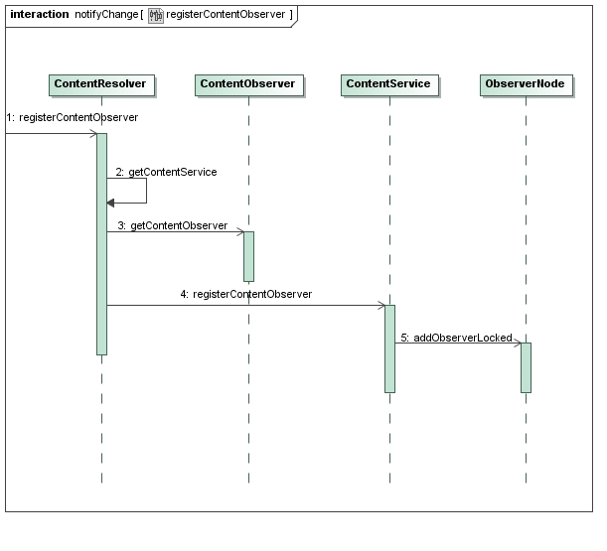
Step 1. ContentResolver.registerContentObserver
这个函数定义在frameworks/base/core/java/android/content/ContentResolver.java文件中：
public abstract class ContentResolver {
......
public final void registerContentObserver(Uri uri, boolean notifyForDescendents,
ContentObserver observer)
{
try {
getContentService().registerContentObserver(uri, notifyForDescendents,
observer.getContentObserver());
} catch (RemoteException e) {
}
}
......
}
当参数notifyForDescendents为true时，表示要监控所有以uri为前缀的URI对应的数据变化。这个函数做了三件事情，一是调用getContentService函数来获得前面已经启动起来了的ContentService远程接口，二是调用从参数传进来的ContentObserver对象observer的getContentObserver函数来获得一个Binder对象，三是通过调用这个ContentService远程接口的registerContentObserver函数来把这个Binder对象注册到ContentService中去。
Step 2.ContentResolver.getContentService
这个函数定义在frameworks/base/core/java/android/content/ContentResolver.java文件中：
public abstract class ContentResolver {
......
public static IContentService getContentService() {
if (sContentService != null) {
return sContentService;
}
IBinder b = ServiceManager.getService(CONTENT_SERVICE_NAME);
......
sContentService = IContentService.Stub.asInterface(b);
......
return sContentService;
}

private static IContentService sContentService;
......
}
在ContentResolver类中，有一个静态成员变量sContentService，开始时它的值为null。当ContentResolver类的getContentService函数第一次被调用时，它便会通过ServiceManager类的getService函数来获得前面已经启动起来了的ContentService服务的远程接口，然后把它保存在sContentService变量中。这样，当下次ContentResolver类的getContentService函数再次被调用时，就可以直接把这个ContentService远程接口返回给调用者了。
Step 3. ContentObserver.getContentObserver
这个函数定义在frameworks/base/core/java/android/database/ContentObserver.java文件中：
public abstract class ContentObserver {
......
private Transport mTransport;
......
private static final class Transport extends IContentObserver.Stub {
ContentObserver mContentObserver;

public Transport(ContentObserver contentObserver) {
mContentObserver = contentObserver;
}
......
}
......
public IContentObserver getContentObserver() {
synchronized(lock) {
if (mTransport == null) {
mTransport = new Transport(this);
}
return mTransport;
}
}
......
}
ContentObserver类的getContentObserver函数返回的是一个成员变量mTransport，它的类型为ContentObserver的内部类Transport。从Transport类的定义我们可以知道，它有一个成员变量mContentObserver，用来保存ContentObserver对象。同时我们还可以看出，ContentObserver类的成员变量mTransport是一个Binder对象，它是要传递给ContentService服务的，以便当ContentObserver所监控的数据发生变化时，ContentService服务可以通过这个Binder对象通知相应的ContentObserver它监控的数据发生变化了。
Step 4. ContentService.registerContentObserver
这个函数定义在frameworks/base/core/java/android/content/ContentService.java文件中：
public final class ContentService extends IContentService.Stub {
......
private final ObserverNode mRootNode = new ObserverNode("");
......
public void registerContentObserver(Uri uri, boolean notifyForDescendents,
IContentObserver observer) {
......
synchronized (mRootNode) {
mRootNode.addObserverLocked(uri, observer, notifyForDescendents, mRootNode);
......
}
}
......
}
它调用了ContentService类的成员变量mRootNode的addObserverLocked函数来注册这个ContentObserver对象observer。成员变量mRootNode的类型为ContentService在内部定义的一个类ObserverNode。
Step 5. ObserverNode.addObserverLocked
这个函数定义在frameworks/base/core/java/android/content/ContentService.java文件中：
public final class ContentService extends IContentService.Stub {
......
public static final class ObserverNode {
......
private String mName;
private ArrayList<ObserverNode> mChildren = new ArrayList<ObserverNode>();
private ArrayList<ObserverEntry> mObservers = new ArrayList<ObserverEntry>();

public ObserverNode(String name) {
mName = name;
}

private String getUriSegment(Uri uri, int index) {
if (uri != null) {
if (index == 0) {
return uri.getAuthority();
} else {
return uri.getPathSegments().get(index - 1);
}
} else {
return null;
}
}

private int countUriSegments(Uri uri) {
if (uri == null) {
return 0;
}
return uri.getPathSegments().size() + 1;
}

public void addObserverLocked(Uri uri, IContentObserver observer,
boolean notifyForDescendents, Object observersLock) {
addObserverLocked(uri, 0, observer, notifyForDescendents, observersLock);
}

private void addObserverLocked(Uri uri, int index, IContentObserver observer,
boolean notifyForDescendents, Object observersLock) {
// If this is the leaf node add the observer
if (index == countUriSegments(uri)) {
mObservers.add(new ObserverEntry(observer, notifyForDescendents, observersLock));
return;
}

// Look to see if the proper child already exists
String segment = getUriSegment(uri, index);
if (segment == null) {
throw new IllegalArgumentException("Invalid Uri (" + uri + ") used for observer");
}
int N = mChildren.size();
for (int i = 0; i < N; i++) {
ObserverNode node = mChildren.get(i);
if (node.mName.equals(segment)) {
node.addObserverLocked(uri, index + 1, observer, notifyForDescendents, observersLock);
return;
}
}

// No child found, create one
ObserverNode node = new ObserverNode(segment);
mChildren.add(node);
node.addObserverLocked(uri, index + 1, observer, notifyForDescendents, observersLock);
}
......
}
......
}
从这里我们就可以看出，注册到ContentService中的ContentObserver按照树形来组织，树的节点类型为ObserverNode，而树的根节点就为ContentService类的成员变量mRootNode。每一个ObserverNode节点都对应一个名字，它是从URI中解析出来的。
在我们这个情景中，传进来的uri为"content://shy.luo.providers.articles/item"，从Step 3调用mRootNode的addObserverLocked函数来往树上增加一个ObserverNode节点时，传进来的参数index的值为0，而调用countUriSegments("content://shy.luo.providers.articles/item")函数的返回值为2，不等于index的值，因此就会往下执行，而通过调用getUriSegment("content://shy.luo.providers.articles/item", 0)函数得到的返回值为"shy.luo.providers.articles"。假设这里是第一次调用树的根节点mRootNode来增加"content://shy.luo.providers.articles/item"这个URI，那么在接下来的for循环中，就不会在mRootNode的孩子节点列表mChildren中找到与名称"shy.luo.providers.articles"对应的ObserverNode，于是就会以"shy.luo.providers.articles"为名称来创建一个新的ObserverNode，并增加到mRootNode的孩子节点列表mChildren中去，并以这个新的ObserverNode来开始新一轮的addObserverLocked函数调用。
第二次进入到addObserverLocked函数时，countUriSegments("content://shy.luo.providers.articles/item")的值仍为2，而index的值为1，因此就会往下执行，这时候通过调用getUriSegment("content://shy.luo.providers.articles/item", 1)函数得到的返回值为"item"。假设这时候在以"shy.luo.providers.articles/item"为名称的ObserverNode中不存在名称为"item"的孩子节点，于是又会以"item"为名称来创建一个新的ObserverNode，并以这个新的ObserverNode来开始新一轮的addObserverLocked函数调用。
第三次进入到addObserverLocked函数时，countUriSegments("content://shy.luo.providers.articles/item")的值仍为2，而index的值也为2，因此就会新建一个ObserverEntry对象，并保存在这个以"item"为名称的ObserverNode的ContentObserver列表mObervers中。
最终我们得到的树形结构如下所示：
mRootNode("")
-- ObserverNode("shy.luo.providers.articles")
--ObserverNode("item") , which has a ContentObserver in mObservers
这样，ContentObserver的注册过程就完成了。

3. 数据更新通知的发送过程
应用程序Acticle中，当调用ArticlesAdapter类的insertArticle往ArticlesProvider中增加一个文章信息条目时：
public class ArticlesAdapter {
......
public long insertArticle(Article article) {
ContentValues values = new ContentValues();
values.put(Articles.TITLE, article.getTitle());
values.put(Articles.ABSTRACT, article.getAbstract());
values.put(Articles.URL, article.getUrl());

Uri uri = resolver.insert(Articles.CONTENT_URI, values);
String itemId = uri.getPathSegments().get(1);

return Integer.valueOf(itemId).longValue();
}
......
}
便会进入到应用程序ArticlesProvider中的ArticlesProvider类的insert函数中：
public class ArticlesProvider extends ContentProvider {
......
@Override
public Uri insert(Uri uri, ContentValues values) {
if(uriMatcher.match(uri) != Articles.ITEM) {
throw new IllegalArgumentException("Error Uri: " + uri);
}

SQLiteDatabase db = dbHelper.getWritableDatabase();

long id = db.insert(DB_TABLE, Articles.ID, values);
if(id < 0) {
throw new SQLiteException("Unable to insert " + values + " for " + uri);
}

Uri newUri = ContentUris.withAppendedId(uri, id);
resolver.notifyChange(newUri, null);

return newUri;
}
......
}
从上面传来的参数uri的值为"content://shy.luo.providers.articles/item"。假设当这个函数把数据成功增加到SQLite数据库之后，返回来的id值为n，于是通过调用ContentUris.withAppendedId("content://shy.luo.providers.articles/item", n)得到的newUri的值就为"content://shy.luo.providers.articles/item/n"。这时候就会调用下面语句来通知那些注册了监控"content://shy.luo.providers.articles/item/n"这个URI的ContentObserver，它监控的数据发生变化了：
resolver.notifyChange(newUri, null);
下面我们就开始分析这个数据变化通知的发送过程，首先来看一下这个过程的时序图，然后再详细分析每一个步骤：
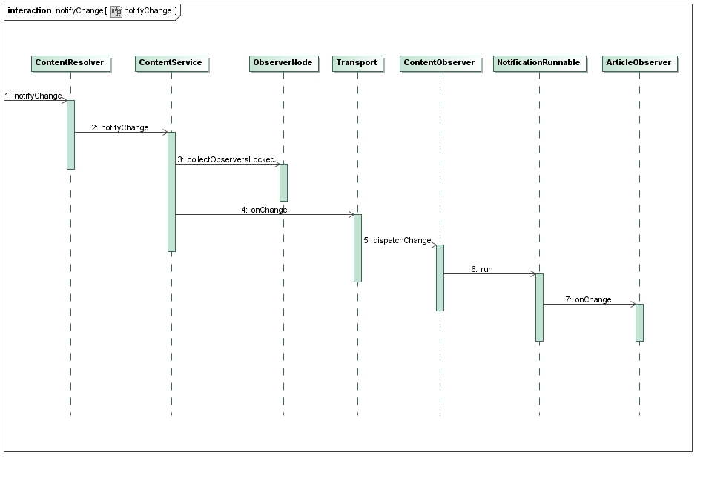
Step 1. ContentResolver.notifyChange
这个函数定义在frameworks/base/core/java/android/content/ContentResolver.java文件中：
public abstract class ContentResolver {
......
public void notifyChange(Uri uri, ContentObserver observer) {
notifyChange(uri, observer, true /* sync to network */);
}

public void notifyChange(Uri uri, ContentObserver observer, boolean syncToNetwork) {
try {
getContentService().notifyChange(
uri, observer == null ? null : observer.getContentObserver(),
observer != null && observer.deliverSelfNotifications(), syncToNetwork);
} catch (RemoteException e) {
}
}
......
}
这里调用了ContentService的远接程口来调用它的notifyChange函数来发送数据更新通知。
Step 2. ContentService.notifyChange
这个函数定义在frameworks/base/core/java/android/content/ContentService.java文件中：
public final class ContentService extends IContentService.Stub {
......
public void notifyChange(Uri uri, IContentObserver observer,
boolean observerWantsSelfNotifications, boolean syncToNetwork) {
......
try {
ArrayList<ObserverCall> calls = new ArrayList<ObserverCall>();
synchronized (mRootNode) {
mRootNode.collectObserversLocked(uri, 0, observer, observerWantsSelfNotifications,
calls);
}
final int numCalls = calls.size();
for (int i=0; i<numCalls; i++) {
ObserverCall oc = calls.get(i);
try {
oc.mObserver.onChange(oc.mSelfNotify);
......
} catch (RemoteException ex) {
......
}
}
......
} finally {
......
}
}
......
}
这个函数主要做了两件事情，第一件事情是调用ContentService的成员变量mRootNode的collectObserverLocked函数来收集那些注册了监控"content://shy.luo.providers.articles/item/n"这个URI的ContentObserver，第二件事情是分别调用了这些ContentObserver的onChange函数来通知它们监控的数据发生变化了。
Step 3. ObserverNode.collectObserversLocked
这个函数定义在frameworks/base/core/java/android/content/ContentService.java文件中：
public final class ContentService extends IContentService.Stub {
......
public static final class ObserverNode {
......
private void collectMyObserversLocked(boolean leaf, IContentObserver observer,
boolean selfNotify, ArrayList<ObserverCall> calls) {
int N = mObservers.size();
IBinder observerBinder = observer == null ? null : observer.asBinder();
for (int i = 0; i < N; i++) {
ObserverEntry entry = mObservers.get(i);

// Don't notify the observer if it sent the notification and isn't interesed
// in self notifications
if (entry.observer.asBinder() == observerBinder && !selfNotify) {
continue;
}

// Make sure the observer is interested in the notification
if (leaf || (!leaf && entry.notifyForDescendents)) {
calls.add(new ObserverCall(this, entry.observer, selfNotify));
}
}
}

public void collectObserversLocked(Uri uri, int index, IContentObserver observer,
boolean selfNotify, ArrayList<ObserverCall> calls) {
String segment = null;
int segmentCount = countUriSegments(uri);
if (index >= segmentCount) {
// This is the leaf node, notify all observers
collectMyObserversLocked(true, observer, selfNotify, calls);
} else if (index < segmentCount){
segment = getUriSegment(uri, index);
// Notify any observers at this level who are interested in descendents
collectMyObserversLocked(false, observer, selfNotify, calls);
}

int N = mChildren.size();
for (int i = 0; i < N; i++) {
ObserverNode node = mChildren.get(i);
if (segment == null || node.mName.equals(segment)) {
// We found the child,
node.collectObserversLocked(uri, index + 1, observer, selfNotify, calls);
if (segment != null) {
break;
}
}
}
}
}
}
第一次调用collectObserversLocked时，是在mRootNode的这个ObserverNode节点中进行收集ContentObserver的。这时候传进来的uri的值为"content://shy.luo.providers.articles/item/n"，index的值为0。调用countUriSegments("content://shy.luo.providers.articles/item/n")函数得到的返回值为3，于是就会调用下面语句：
segment = getUriSegment("content://shy.luo.providers.articles/item/n",0);
// Notify any observers at this level who are interested in descendents
collectMyObserversLocked(false, observer, selfNotify, calls);
这里得到的segment为"shy.luo.providers.articles"。在我们这个情景中，假设mRootNode这个节点中没有注册ContentObserver，于是调用collectMyObserversLocked函数就不会收集到ContentObserver。
在接下来的for循环中，在mRootNode的孩子节点列表mChildren中查找名称等于"shy.luo.providers.articles"的OberverNode节点。在上面分析ContentObserver的注册过程时，我们已经往mRootNode的孩子节点列表mChildren中增加了一个名称为"shy.luo.providers.articles"的OberverNode节点，因此，这里会成功找到它，并且调用它的collectObserversLocked函数来继续收集ContentObserver。
第二次进入到collectObserversLocked函数时，是在名称为"shy.luo.providers.articles"的OberverNode节点中收集ContentObserver的。这时候传来的uri值不变，但是index的值为1，于是执行下面语句：
segment = getUriSegment("content://shy.luo.providers.articles/item/n",1);
// Notify any observers at this level who are interested in descendents
collectMyObserversLocked(false, observer, selfNotify, calls);
这里得到的segment为"item"。在我们这个情景中，我们没有在名称为"shy.luo.providers.articles"的OberverNode节点中注册有ContentObserver，因此这里调用collectMyObserversLocked函数也不会收集到ContentObserver。
在接下来的for循环中，在名称为"shy.luo.providers.articles"的ObserverNode节点的孩子节点列表mChildren中查找名称等于"item"的OberverNode节点。在上面分析ContentObserver的注册过程时，我们已经往名称为"shy.luo.providers.articles"的ObserverNode节点的孩子节点列表mChildren中增加了一个名称为"item"的OberverNode节点，因此，这里会成功找到它，并且调用它的collectObserversLocked函数来继续收集ContentObserver。
第三次进入到collectObserversLocked函数时，是在名称为"shy.luo.providers.articles"的OberverNode节点的子节点中名称为"item"的ObserverNode节点中收集ContentObserver的。这时候传来的uri值不变，但是index的值为2，于是执行下面语句：
segment = getUriSegment("content://shy.luo.providers.articles/item/n",2);
// Notify any observers at this level who are interested in descendents
collectMyObserversLocked(false, observer, selfNotify, calls);
这里得到的segment为"n"。前面我们已经在名称为"shy.luo.providers.articles"的OberverNode节点的子节点中名称为"item"的ObserverNode节点中注册了一个ContentObserver，即ArticlesObserver，因此这里调用collectMyObserversLocked函数会收集到这个ContentObserver。注意，这次调用collectMyObserversLocked函数时，虽然传进去的参数leaf为false，但是由于我们注册ArticlesObserver时，指定了notifyForDescendents参数为true，因此，这里可以把它收集回来。
在接下来的for循环中，继续在该节点的子节点列表mChildren中查找名称等于"n"的OberverNode节点。在我们这个情景中，不存在这个名称为"n"的子节点了，于是收集ContentObserver的工作就结束了，收集结果是只有一个ContentObserver，即我们在前面注册的ArticlesObserver。
返回到Step 2中，调用下面语句来通知相应的ContentObserver，它们监控的数据发生变化了：
for (int i=0; i<numCalls; i++) {
ObserverCall oc = calls.get(i);
try {
oc.mObserver.onChange(oc.mSelfNotify);
......
} catch (RemoteException ex) {
......
}
}
前面我们在分析ContentObserver的注册过程的Step 3时，介绍到注册到ContentService服务中的ContentObserver是一个在ContentObserver内部定义的一个类Transport的对象的远程接口，于是这里调用这个接口的onChange函数时，就会进入到ContentObserver的内部类Transport的onChange函数中去。
Step 4. Transport.onChange
这个函数定义在frameworks/base/core/java/android/database/ContentObserver.java文件中：
public abstract class ContentObserver {
......
private static final class Transport extends IContentObserver.Stub {
ContentObserver mContentObserver;
......
public void onChange(boolean selfChange) {
ContentObserver contentObserver = mContentObserver;
if (contentObserver != null) {
contentObserver.dispatchChange(selfChange);
}
}
......
}
......
}
前面我们在分析ContentObserver的注册过程的Step 3时，把ArticlesObserver这个ContentObserver保存在了这个Transport对象的mContentObserver成员变量中，因此，会调用它的dispatchChange函数来执行数据更新通知的操作。
Step 5. ContentObserver.dispatchChange
这个函数定义在frameworks/base/core/java/android/database/ContentObserver.java文件中：
public abstract class ContentObserver {
......
public final void dispatchChange(boolean selfChange) {
if (mHandler == null) {
onChange(selfChange);
} else {
mHandler.post(new NotificationRunnable(selfChange));
}
}
}
在前面分析ArticlesObserver的注册过程时，我们以应用程序Article的主线程的消息循环创建了一个Handler，并且以这个Handler来创建了这个ArticlesObserver，这个Handler就保存在ArticlesObserver的父类ContentObserver的成员变量mHandler中。因此，这里的mHandler不为null，于是把这个数据更新通知封装成了一个消息，放到应用程序Article的主线程中去处理，最终这个消息是由NotificationRunnable类的run函数来处理的。
Step 6. NotificationRunnable.run
这个函数定义在frameworks/base/core/java/android/database/ContentObserver.java文件中：
public abstract class ContentObserver {
......
private final class NotificationRunnable implements Runnable {
private boolean mSelf;

public NotificationRunnable(boolean self) {
mSelf = self;
}

public void run() {
ContentObserver.this.onChange(mSelf);
}
}
......
}
这个函数就直接调用ContentObserver的子类的onChange函数来处理这个数据更新通知了。在我们这个情景中，这个ContentObserver子类便是ArticlesObserver了。
Step 7. ArticlesObserver.onChange
这个函数定义在应用程序Artilce源代码工程目录下，在文件为packages/experimental/Article/src/shy/luo/article/MainActivity.java中：
public class MainActivity extends Activity implements View.OnClickListener, AdapterView.OnItemClickListener {
......
private class ArticleObserver extends ContentObserver {
......
@Override
public void onChange (boolean selfChange) {
adapter.notifyDataSetChanged();
}
}
......
}
这里它要执行的操作便是更新界面上的ListView列表中的文章信息了，以便反映ArticlesProvider中的最新数据。

